

基于大数据的创新与写作平台
使用手册
版本号：V 2.0

《笔杆使用手册》主要为您详细介绍笔杆网站各辅助写作模块的功能操作。

前 言
时代同盛（北京）科技有限公司（简称数据工厂），是由业内资深人士发起成立，以互联网数字出版为主体，致力信息传播和文化交流，为国内各高校、公图及科研机构提供全球优秀信息服务的公司，拥有海量学术文献数据，专门解决教育领域学术分析，学术研究与文章写作，学术文献自助检测等相关服务的公司。
笔杆创新与写作平台基于大数据分析，TRIZ理论，旨在解决低效的学术研究和创作，改变传统的写作模式，提高学术论文写作的效率与质量。
笔杆平台拥有海量文献数据，其中包括超过3000万的学术文献元数据，8亿引文数据，数据范围涵盖图书，期刊，学位论文，标准，专利等结构化数据以及新闻，报纸，博客，微博，日志等非结构化数据。平台基于大数据的分析引擎，进行学科、文献引证、机构、作者关联等方面的分析来预测学术热点、发现学术价值、引领学术创新、评价学者等。
笔杆平台打破传统学术创作的行为模式，将学术创作复杂的流程一体化，为论文，职称文等学术文章写作者提供包括选题分析，资料搜集，推荐提纲，在线学习，在线写作，参考文献，论文查重几个方面的服务，让用户在写作上不再出现无思路，无内容，无精力，无乐趣的情况。
笔杆创新与写作平台还将继续不断的完善与发展，此版本为笔杆第一版本帮助手册，后续将会随着笔杆产品的版本升级而迭代更新。

目 录
第一部分 主要功能
第一章 表单页面
1.1 表单页信息填写 (1)
1.2 关键词优化 (2)
第二章 主要工具操作
2.1 选题分析 (3)
2.2 资料搜集 (5)
2.3 提纲推荐 (6)
2.4 在线学习 (7)
2.5 在线写作 (8)
2.6 参考文献 (9)
2.7 论文查重 (11)
第二部分 附录
第一章 登录注册
1.1 用户登录 (13)
1.2 用户注册 (14)
第二章 个人中心
2.1 我的写作 (15)
2.2 检测报告 (15)
2.3 资料库 (16)
2.4 积分系统 (17)

2.5 账号设置 (18)
2.6 消息中心 (19)
第三章 网站底栏
3.1 检测报告真伪查询 (21)
3.2 写作技巧 (22)
3.3 版权费相关 (23)
3.4 帮助与反馈 (24)
3.5 联系我们 (26)
- 其他
4.1 分享 (26)

第一部分 主要功能
笔杆是一个基于大数据的创新与写作平台。它能为论文写作者提供从选题分析，资料搜集，提纲推荐，在线学习，在线写作，参考文献到论文查重几个方面的辅助。
- 表单页面
页面上方导航所展示的每一个笔杆工具都有一个相应的信息填写页面，笔杆的辅助写作性能，主要基于对您所输入的论文类型，专业，导师以及关键词等相关信息所进行的海量数据分析。
1.1 表单页信息填写
开始使用前，请您认真填写该页面，以确保我们为您推荐更精确，更完善的信息。
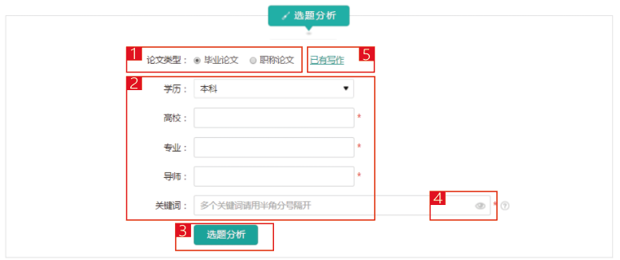
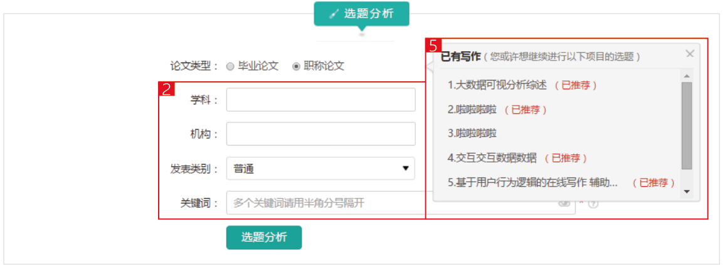
1 选择要写的论文类型。主要分为“毕业论文”和“职称论文”两种类型。
2 若选择“毕业论文”，则按表单依次输入学历/高校/专业/导师/关键词等信息。
若选择“职称论文”，则按表单依次输入学科/机构/发表类型/关键词等消息。
注：笔杆目前主要针对“毕业论文”和“职称论文”两类论文进行写作辅助，以上分别列出两种论文的不同基本资料信息表，后续操作中涉及基本信息均同以上保持一致，将不再重复表述。
3 填写完所需资料后，点击表单下方的操作按钮，进入该操作结果页面。
4 若您的关键词不充分，可运用关键词优化工具辅助填写。（具体优化操作参加“1.2关键词优化P2”）
5 若您想直接操作之前保存过的论文，点击“已有论文”，从列表中选择您想要操作的论文，直接点击该论文题进入。
注：只要是您在我们平台保存过的文章，下次登陆保存该文章的账号进入平台写作时，该文章则会出现在已有论文提示中。
1.2 关键词优化
基于您输入的论文信息，我们通过海量的数据挖掘与分析，匹配出与您所选方向相关联的其他热门方向的关键词，同时辨别出所选关键词是否合理，为您的论文写作开拓视野。
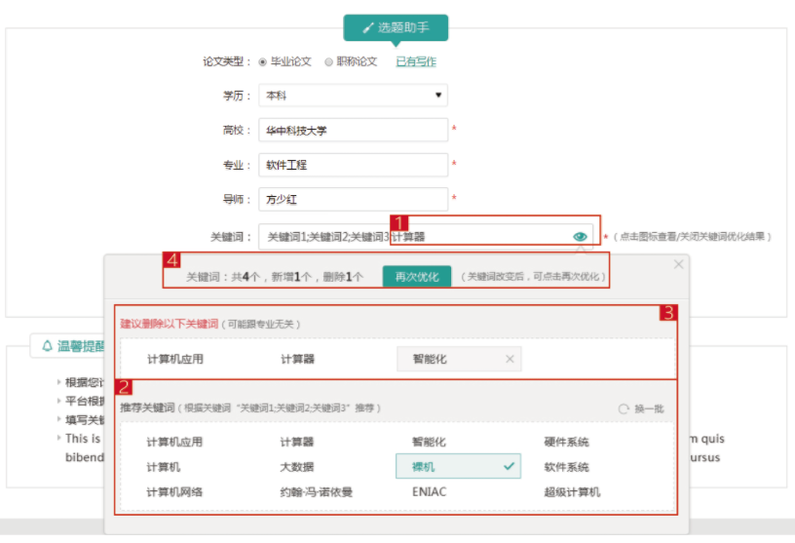
1 在关键词文本框输入至少一个关键词（我们需要该信息为您进行优化），点击文本框末尾的“眼睛”图标进入关键词优化。
2 系统为您推荐相匹配的其他关键词，您可以直接单击符合您的关键词添加至关键词文本框，也可以点击右上角“换一批”图标刷新该次优化。
3 系统为您辨别不符合要求的关键词信息，若需要删除，则单击该关键词区域，即可删除该词（也可根据您的实际情况保留该词不做操作）。
4 单击“再次优化”按钮，则可以根据最新的关键词以及论文信息再次刷新优化结果。
- 主要工具操作
主要的辅助写作工具包括选题分析，资料搜集，提纲推荐，在线学习，在线写作，参考文献以及论文查重。
可通过以下两个途径进入辅助工具。
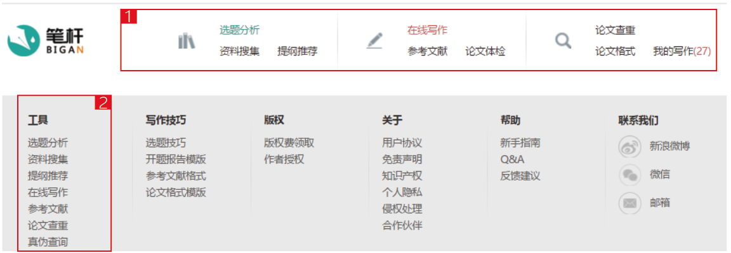
1 通过页面顶部导航进入。
2 通过页面底栏工具列表进入。
2.1 选题分析
3000万科研题库，基于大数据的专业语境分析，发现学术热点，为研究方向提供数据支撑，为您定位最合适选题，让您的论文方向清晰明了。
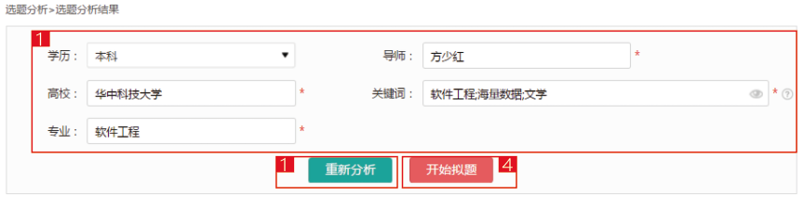
1在资料框中可以修改论文信息，点击重新分析按钮刷新选题分析结果。
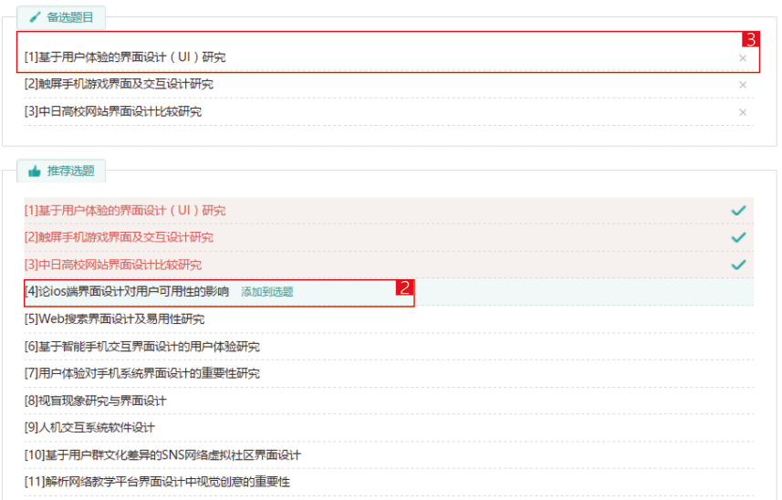
2 从推荐选题中选择您认为最有参考性的选题，鼠标滑过该选题时，题目尾部会出现“添加 到选题”标签，点击该标签，则添加该选题至上方的备选框中。
注：已添加的选题颜色变为红色。
3 添加了的备选题，则会进入备选题区，在该区域中您也可以删除之前添加的不合要求的备选题。
4 添加备选题完成后，点击“开始拟题”按钮，进入拟定题目页面。
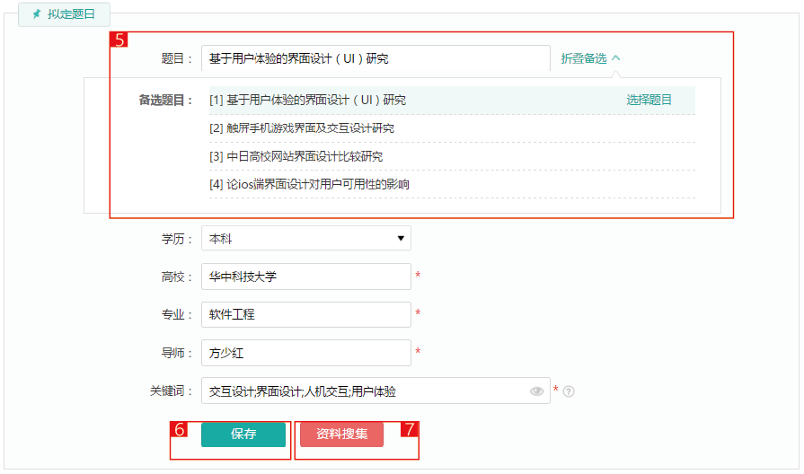
5 在该页面确定您的最终选题。
6 您可点击“保存”按钮保存当前操作进度。
7 通过“资料搜集”按钮进入资料搜集工具.
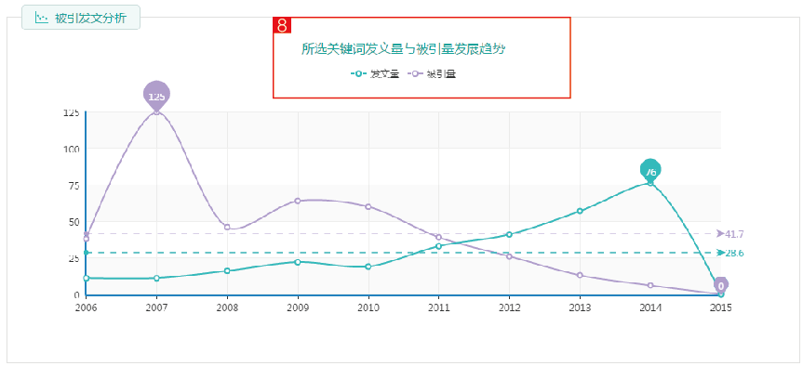
8 被引发文分析模块位于选题分析结果页面的尾部，您可以通过查看该分析数据图，深入了解您的关键词所属专业方向的热度，发展态势等信息，为您的选题提供参考思路。
2.2 资料搜集
3亿参考文献原数据，10亿引文数据，为您分析推荐最有价值的学术文献，辅助您将参考资料一网打尽。
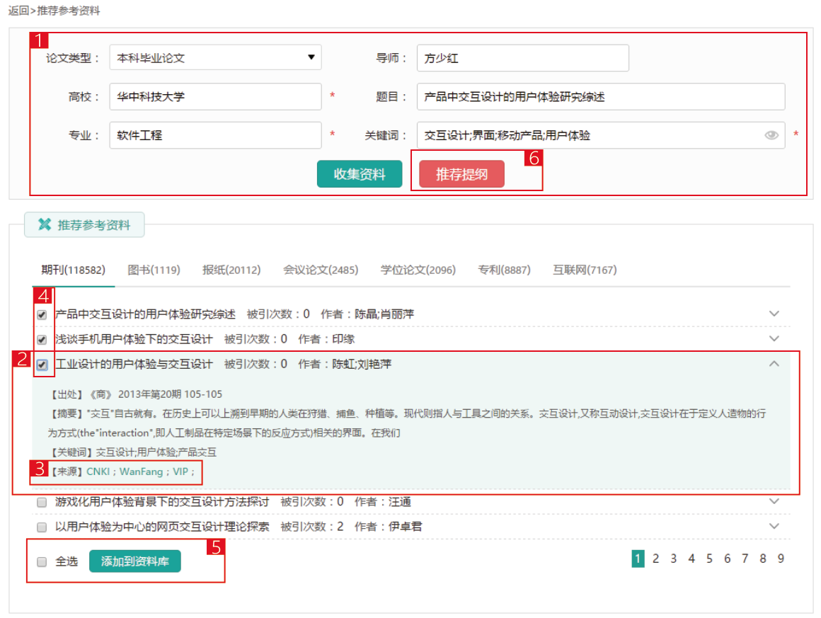
1 在资料框中可以修改论文信息，刷新推荐资料结果。
2 推荐资料模块为您搜集了各类型的相关资料，点击每一个资料题目可以查看改资料的详情。
3若您想查看该资料的全文，选择该资料详情底部“来源”查看。
4 若您想添加资料进“我的资料库”中，勾选自己想要选择的资料（还可以勾选推荐资料框底部的“全选”，将全页资料一起加入资料库）。
5 点击添加至“我的资料库”按钮。（查看我的资料库详情请见P16“资料库”。）
6 点击“提纲推荐”按钮进入提纲推荐工具，您也可以通过页面上方导航进入任意一个您想进入的工具页面。
2.3 提纲推荐
3000万优秀提纲推荐库， 为你的每一篇论文平均提供999种思路，激发你的写作灵感。
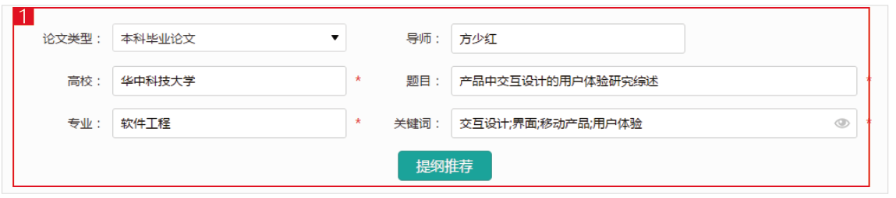
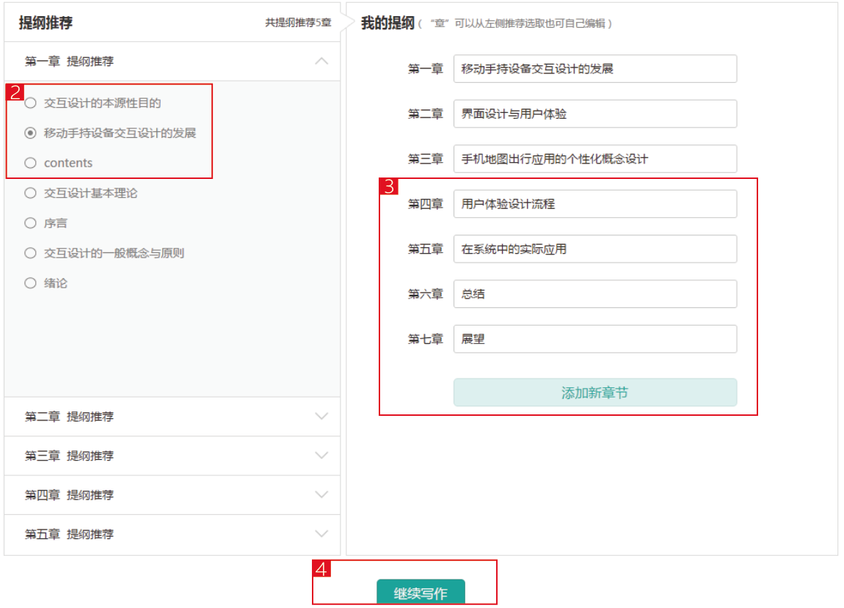1在资料框中可以修改论文信息，刷新提纲推荐结果。
2 根据章节的推荐，可以选择自己合适的提纲，通过章节推荐左边的圆形按钮，添加章至“我的提纲”中。
3 在“我的提纲”中可以进行章节编辑或添加章节。
4 点击“继续写作”按钮进入“在线写作”工具。
2.4 在线学习
通过数据深度分析，挖掘内在学术观点，精准推送300亿知识片段，让您在写作过程中深入学习专业知识，储备写作能量。
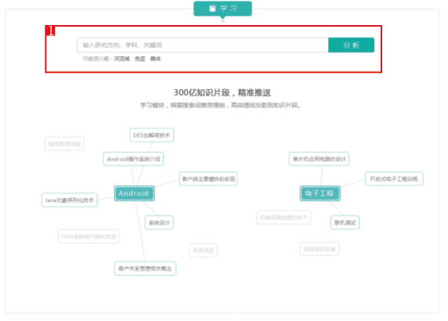
1在搜索框中输入想要了解的知识领域的关键词，点击分析按钮。
2 根据关键词推荐的相关知识的提纲区。
3 通过点击“换一批”能够刷新所推荐的学习提纲。
4 由一条提纲衍生出的相关知识片段区。
5 点击收藏可将该知识片段收藏进入“资料库”。

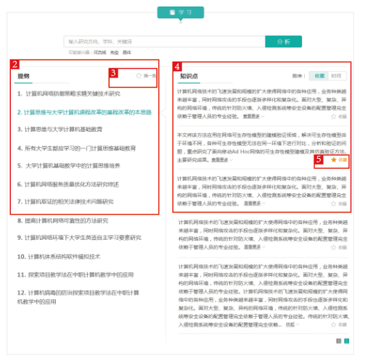
2.5 在线写作
300亿知识片段，智能提示参考，自动推荐标引，云端实时备份，让您在写作过程中，思路流畅，文思泉涌。
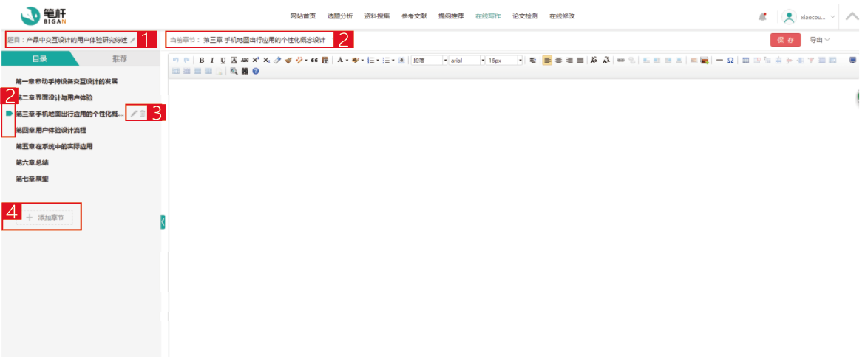1 左上角题目尾部的编辑按钮，点击即可对你的论文基本资料进行编辑。
2在线写作的编辑框是分章节编辑，你可以通过编辑框上方的下拉栏进入要编辑的章节，同时，界面左侧的目录区对应章节会有绿色标识。
3在界面左侧的目录区，鼠标滑过所显示和提纲时，出现编辑和删除图标，可以对你的论文删除以及编辑修改的操作，并且编辑器上方的章节栏也会更新当前的提纲信息。
4 界面左侧的目录区，章节下方的添加章节按钮，点击可添加新章节，并且编辑器上方的章节栏也会更新当前的提纲信息。
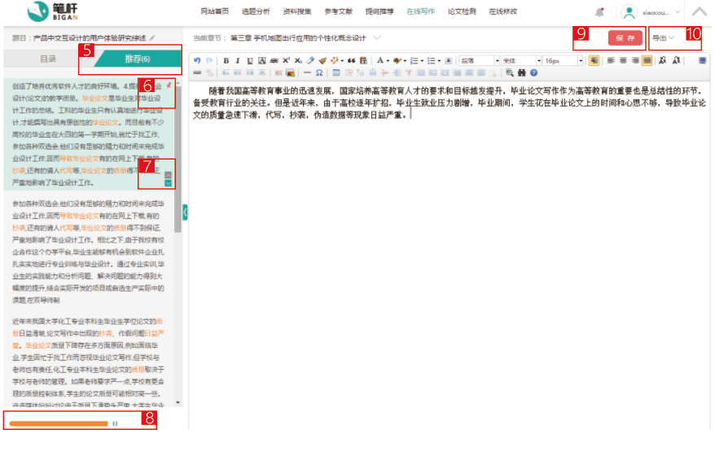
5 在线写作过程中，页面左侧的推荐区域默认根据你的输入情况，每隔10秒为你的论文更新最新的推荐内容，停止写作的情况下，系统默认停止推荐内容的刷新。
6 当你看到自己需要的资料片段时，鼠标划过该资料，会出现红色别针图标，点击该图标可以将该片段置顶，不随其他资料刷新。
7 鼠标滑过推荐资料片段时，也会出现针对该资料片段的上下滑动的图标，通过该图标，可以查看完整的资料。
8 如果你想停止推荐资料的刷新，直接点击推荐资料区下方进度条的暂停键。
9 写作途中，你可以通过页面右上方的保存按钮，进行进度的保存。
10 你可以通过页面右上方的导出按钮，将你的论文导出为word/pdf格式。
2.6 参考文献
8亿标准参考文献格式，自定义参考文献字段，自动生成，一键规范。
参考文献的推荐分为两种方式：直接用推荐工具推荐/根据内容推荐
直接用推荐工具推荐：
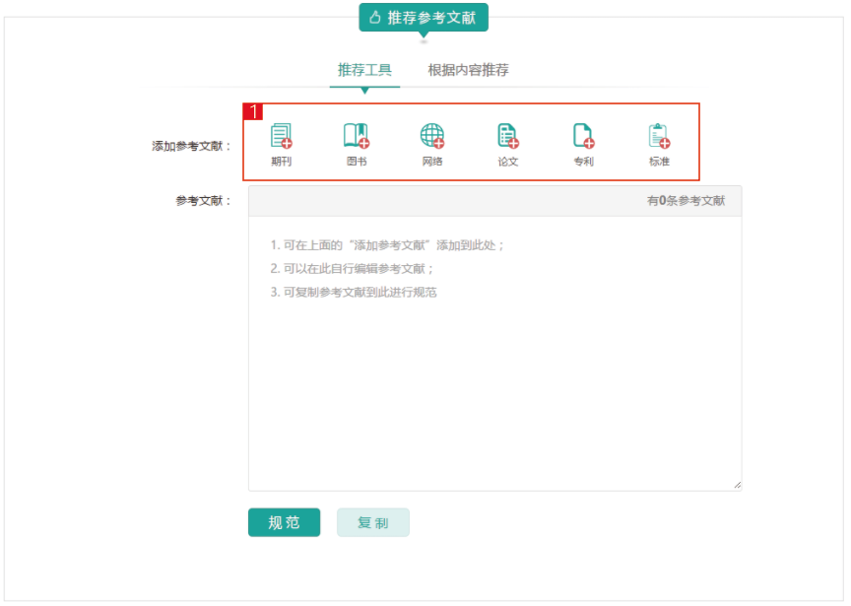
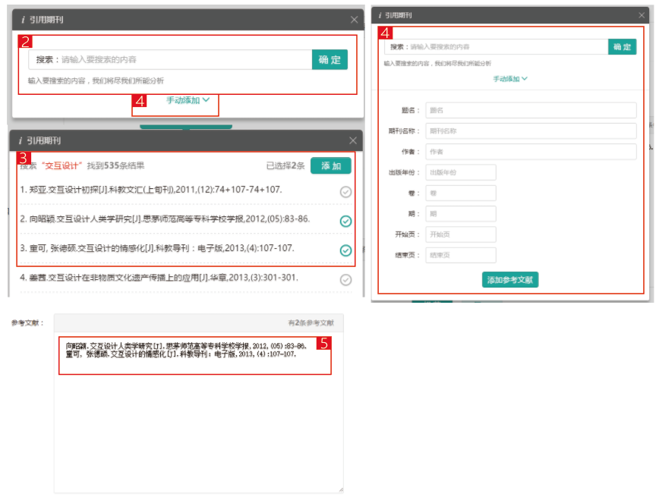
1 选择要添加的参考文献的类型
2 在弹出的搜索框中输入您要加入的参考文献的关键词，点击搜索。
3在结果列表中勾选您要选择的参考文献，点击添加。
4您也可以通过手动输入您所知道的参考文献的相关资料，如题目，期刊名称，作者，出版年份，卷，期，开始页以及结束页，自行手动添加参考文献。
5 被添加的参考文献则会出现在您的参考文献页面的“参考文献”文本框中。
根据内容推荐：
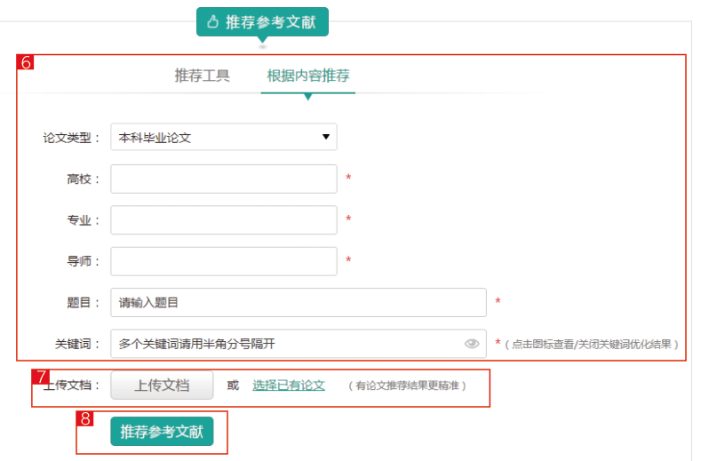
6 直接在表单输入框中，输入所需信息，包括论文类型，高校名称，专业，导师，题目，关键词。
7 也可以通过点击上传文档，和选择已有论文，直接推荐您所需要操作的文章的参考文献。
8 点击“推荐参考文献”进行推荐。
2.7 论文查重
海量对比库数据精准查重，大数据指纹比对算法安全快速，人性化检测报告一目了然，重复率快准狠。
论文查重的检测范围包括：学术期刊总库，学位（博士，硕士，学士）论文全文数据库，会议论文全文数据库，报纸全文数据库，图书全文数据库，专利全文数据库，博客全文数据库，网络文档数据库，互联网文献数据库，英文数据库，年鉴数据库，标准库，用户共享库，以及自建对比库。（其中，自建对比库相关信息见P21。）
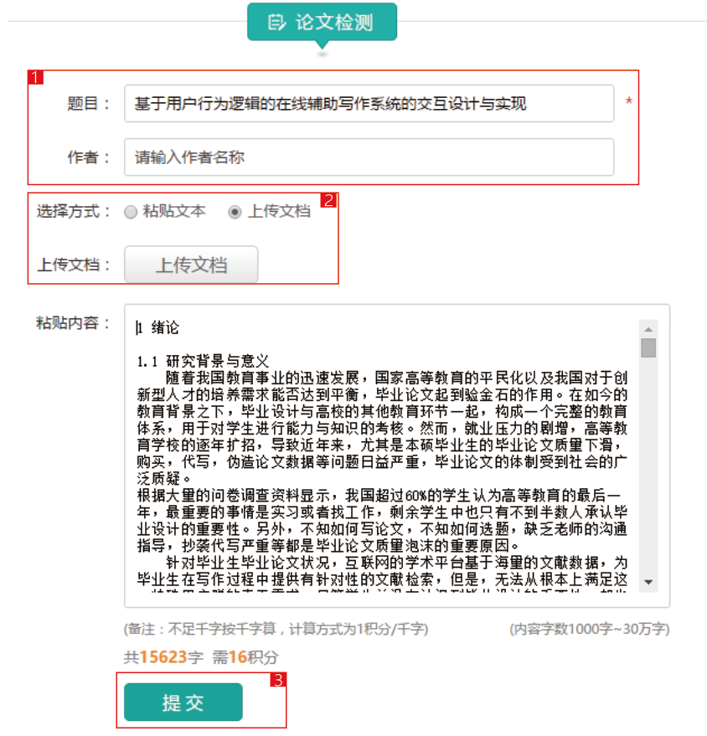
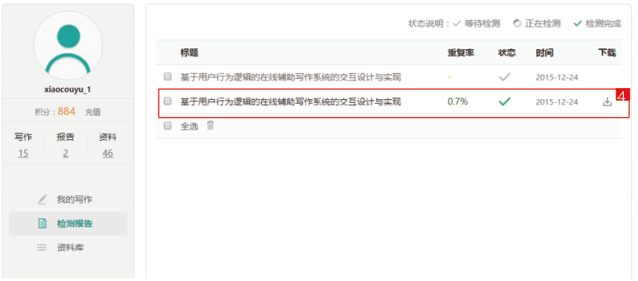
1 输入论文题目
2 上传您的论文文档或者直接在粘贴内容框粘贴您要检查的论文内容
3 提交并进行检测。（此处，如果您的账号中有充足积分，则系统自动扣取积分，若积分不足，则提示充值。具体的充值消费规则见P17“积分系统”。）
4 提交后，页面会直接跳转至“检测报告”页面，你可以查看该篇论文的检测重复率，也可以将检测报告下载下来查看详情。
（另外，“检测报告”页面也可以从“我的写作”进入个人中心后，通过个人中心左侧的导航栏进入。具体情况见P15“检测报告”。）
第二部分 附录
附录部分为除主要操作模块之外的其他模块，如登录注册，个人中心，底栏等。
第一章 登录注册
1.1 用户注册
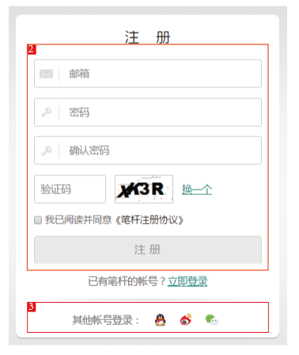
1 点击首页右上方的红色注册按钮，进入注册页面
2 注册以邮箱作为账号，在以上输入框输入账号密码以及验证码，勾选同意协议后，系统发送激活邮件至该注册邮箱，进入该邮箱激活账号即可。
3 也可以直接通过QQ/微博/微信账号进入。
1.2 用户登录

1 点击首页右上方的红色登录按钮，进入登录页面
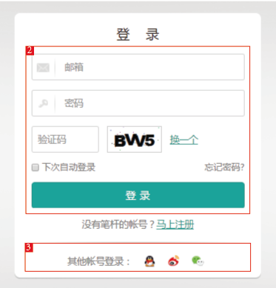
2 输入账号，密码，验证码直接登录。
3 直接通过QQ/微博/微信账号登录。
第二章 个人中心
个人中心有两种进入方式
1 通过导航栏“我的写作”进入。
2 通过页面顶端右上角的个人中心图标进入。
2.1 我的写作
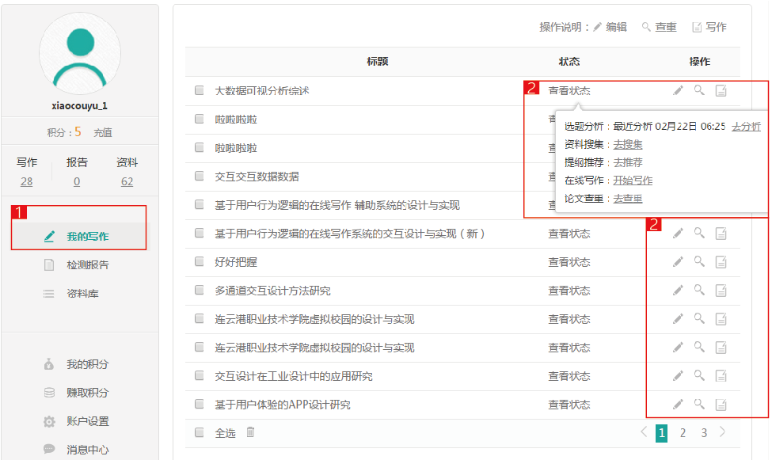
1 通过个人中心左侧的导航栏，进入“我的写作”页面。
2 鼠标划过“我的写作”列表标题后的“查看状态”，出现该篇写作的状态显示。包括“选题分析”，“资料搜集”，“提纲推荐”，“在线写作”以及论文查重，并且，可通过点击状态进入该操作。
3 操作栏为快捷进入论文基本资料编辑，查重以及写作三项操作的入口。
2.2 检测报告
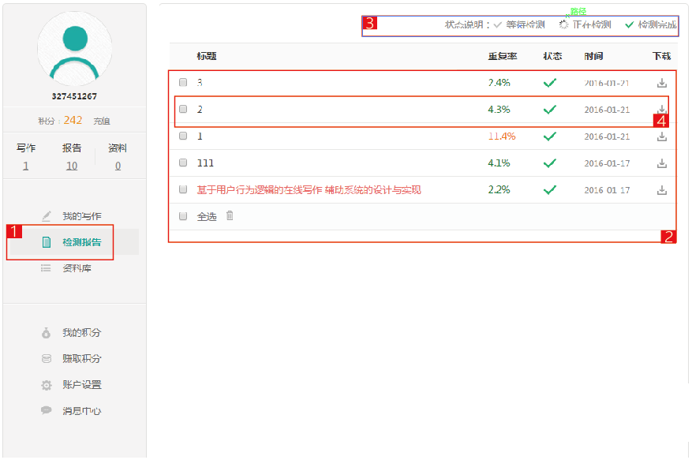
1 通过个人中心左侧导航栏，进入“检测报告”页面。（提交检测报告时会自动跳转至该页面。）
2 查看检测报告的列表。
3 检测报告的状态说明。
4 检测完成后，点击该检测报告的标题，直接查看检测报告，或者点击该检测报告标题尾部的下载按钮下载检测报告内容。
2.3 资料库
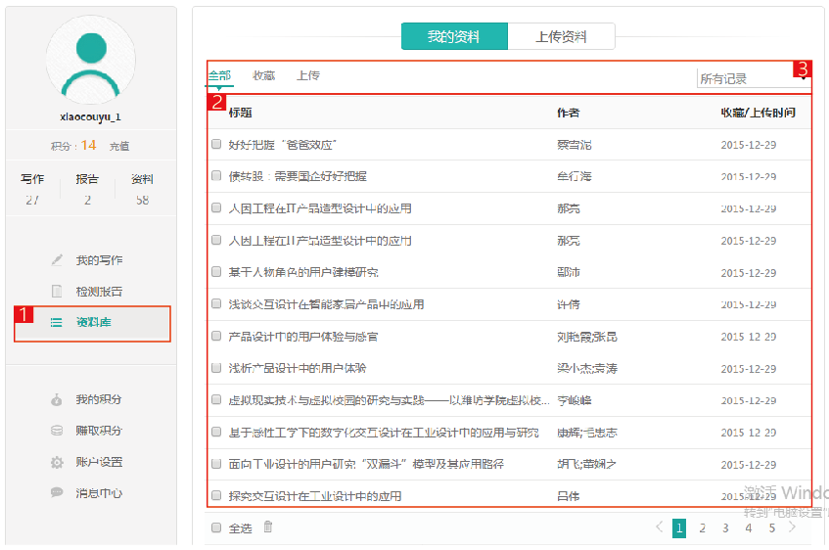
1 通过个人中心左侧的导航栏进入“资料库”页面。
2 获得资料库的列表，可以点击该资料标题跳转至资料全文信息所在网页。
3 资料库中的资料分为通过笔杆“资料搜集”获取的资料以及您自己上传的资料。
4 自己上传的资料来自于上传资料工具，通过点击“选择文档”来添加要上传资料。
5 可以按住Ctrl同时将多个待上传资料加入上传资料的列表中。
6 勾选信息：加入自建对比库。（自建对比库主要是针对论文查重所设立的。在我们产品本身的查重对比库的基础之上，自建对比库可以让用户自己提交所参考的资料文献，这样，即使你所参考的资料文献较偏，并没有收录在我们的查重对比库中，也不用怕查重的时候无法检测出来了。）
7 勾选信息：共享。（共享后的文档，会加入到推荐库）
8 确认即可上传，上传成功的资料将加入至上文所示的资料库“上传”分类下。
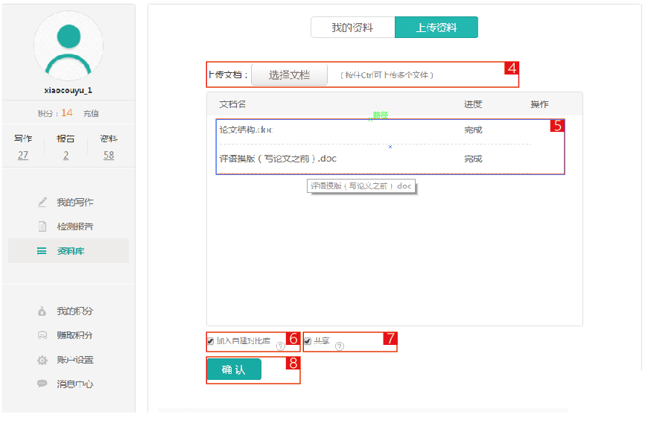
2.4 积分系统
积分可用于在线写作，论文查重，在线修改。
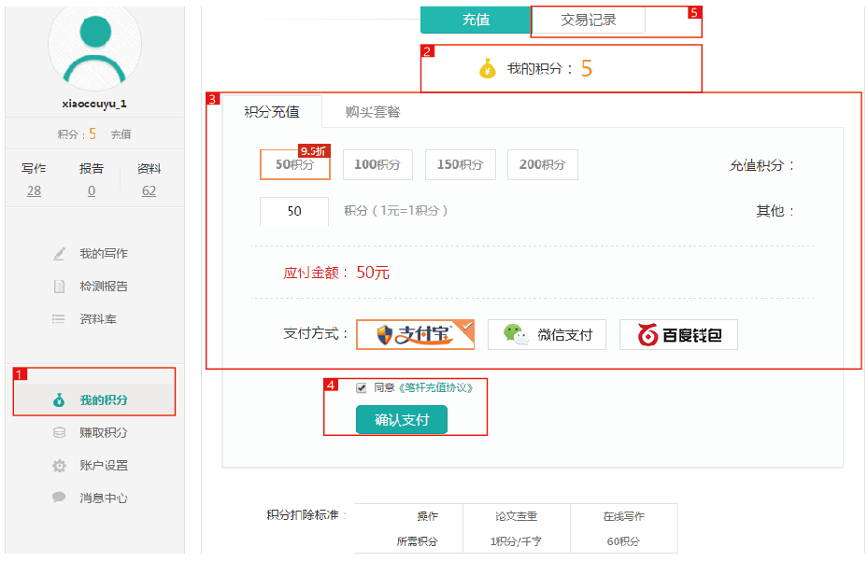
1 通过页面上方“我的写作”导航--->充值中心进入我的积分模块
2 这里可以查看我的积分数量。
3 选择你要充值的积分/套餐类型，选择支付方式
4 确认支付即可（未提前充值积分的用户，在进行在线写作和论文查重这两个收费操作时，系统会有相关提示）。
5 你可以进积分入“消费记录”页面，查看你的积分明细，收支状况以及优惠券等信息。
注：积分使用说明
积分消费规则如下：所有网站内产生费用的工具均以积分的形式产生。其中：在线写作每篇60积分。论文查重1积分/1千字。在线修改5积分/1千字。
积分赚取
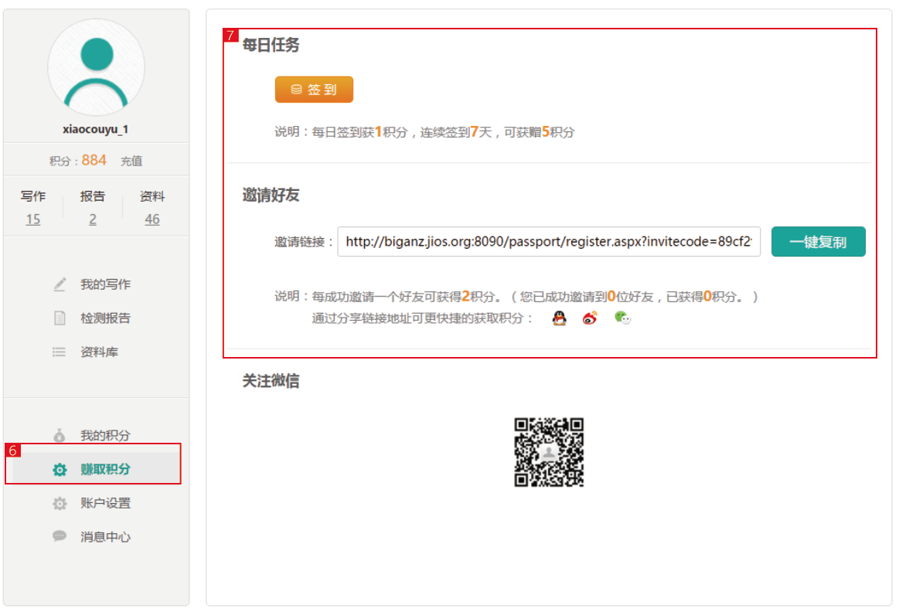
6 你可以通过个人中心左侧的导航进入“赚取积分”页面。
7 通过签到和邀请好友加入两种方式可以赚取积分。
2.5 账号设置
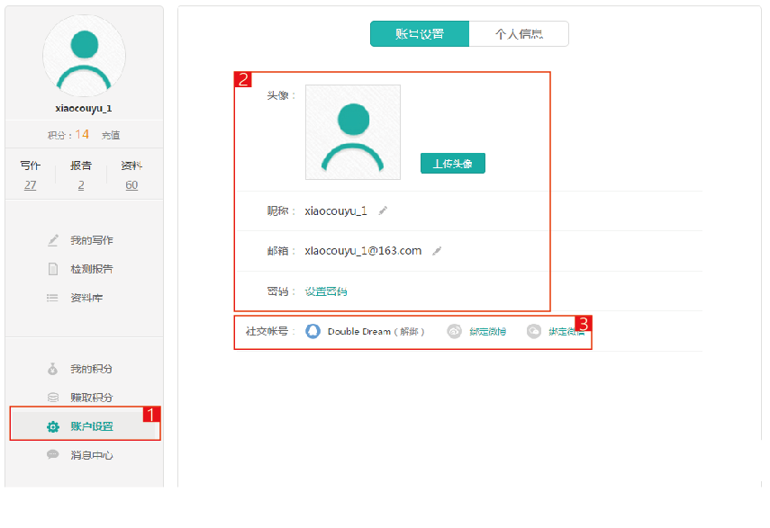
1 通过个人中心左侧导航进入”账户设置“页面。
2 该页面可以对您的头像，昵称，邮箱，密码等账号基本信息进行设置。
3 同时，您可以绑定您的社交账号，包括QQ，邮箱，以及微信。
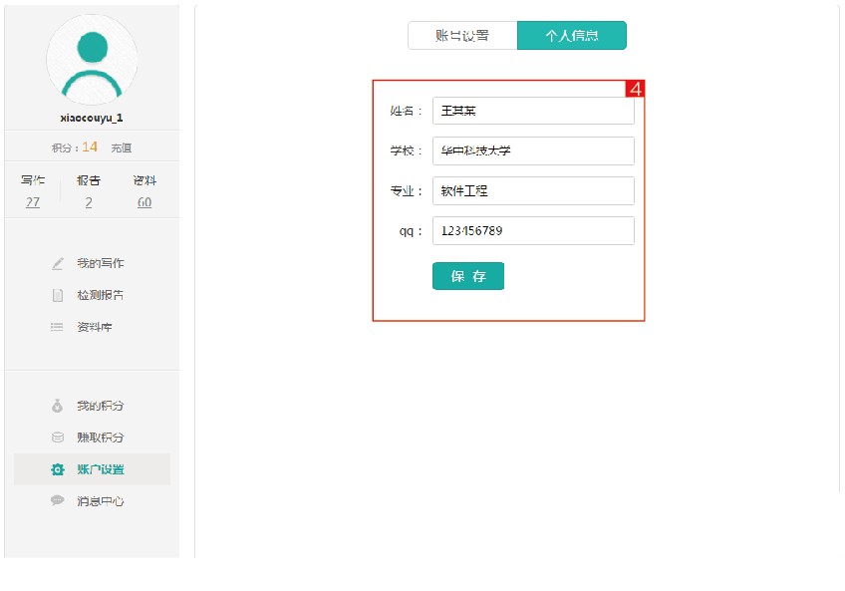
4 您可以对自己的个人基本信息进行编辑与保存。
2.6 消息中心
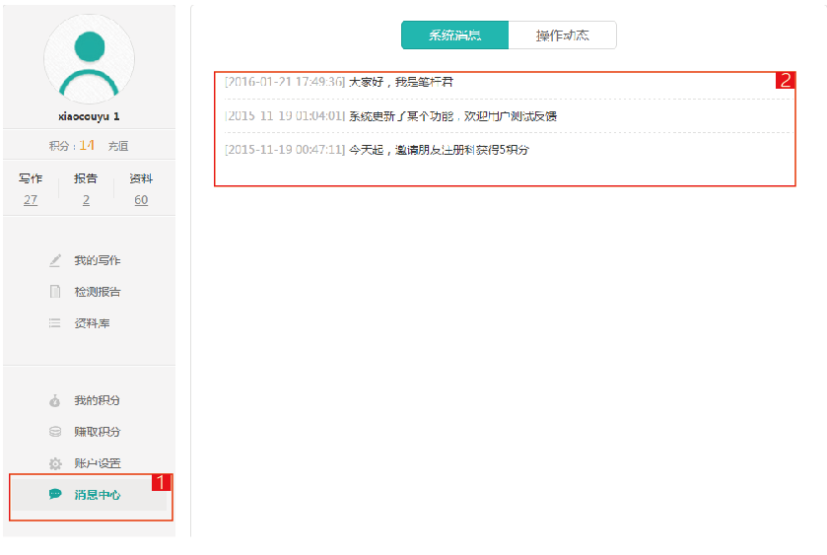
1 通过个人中心左侧的“消息中心”进入消息中心列表，消息中心分为系统消息与操作动态两个分类。
2 系统消息则为与系统相关的消息提示，如测试报告，系统升级，反馈信息等。（该系统消息提示会通过首页顶部的“铃铛”图标进行提示）
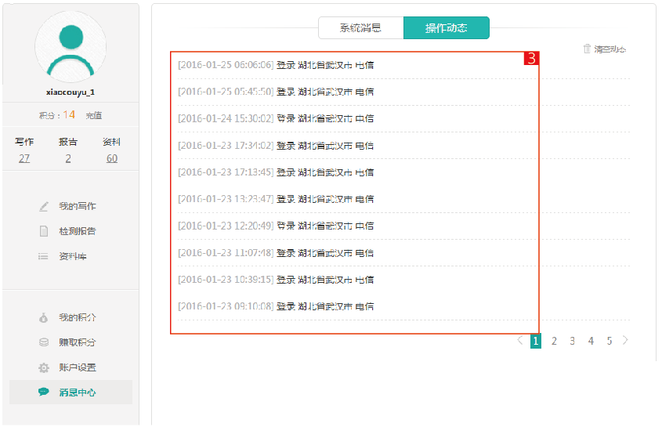
3 操作动态则主要显示您的登录状态，包括登录的时间地点的提醒。
第三章 网站底栏
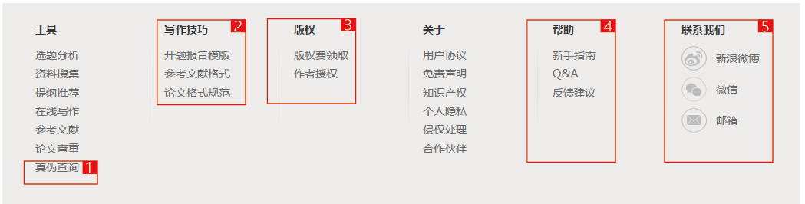
1 进入检测报告的真伪查询。
2 查看论文写作技巧
3 进入版权费领取以及作者授权页面。
4 进入帮助中心以及反馈建议页面。
5 选择我们的联系方式联系我们。
3.1 检测报告真伪查询
网络上有不少山寨检测报告，数据资源少，质量粗劣，强烈影响您的论文检测结果，笔杆的正品检测报告是经过了海量的对比库进行比对而成。只有支持笔杆官网真伪验证的才是笔杆的正品检测报告，请您切勿轻易相信假货。
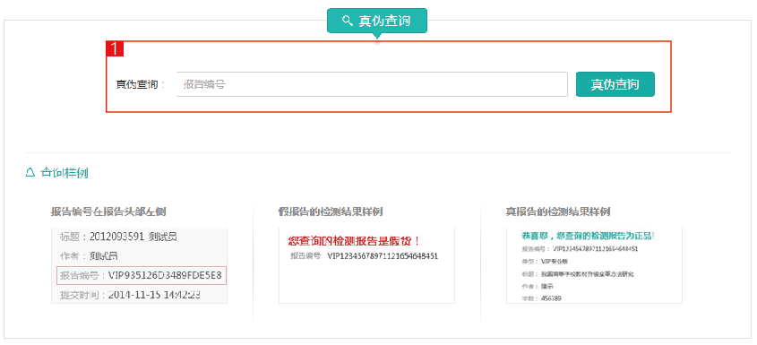
1 在真伪查询的搜索框内输入检测报告的编号，即可对检测报告的真伪进行查询。（检测报告的标号在检测报告的头部左侧，如图中样例所示。）
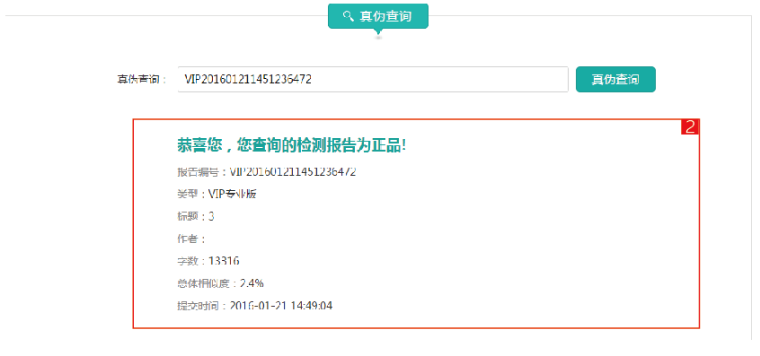
2 检测报告为正品时的显示。
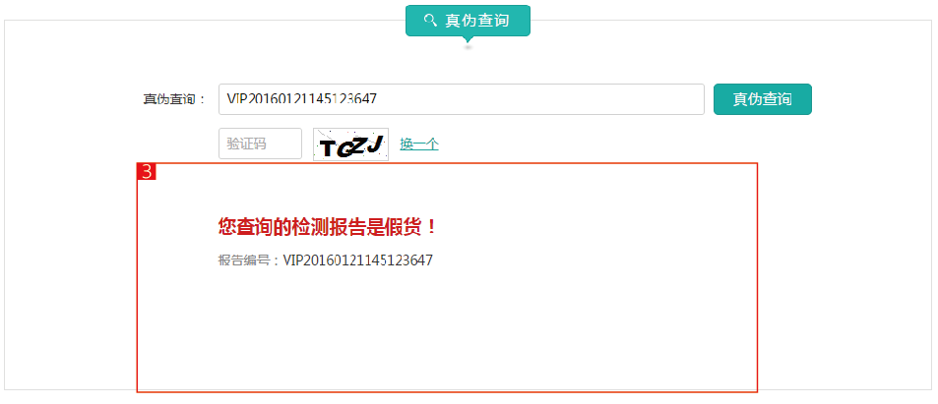
3 检测报告为假货时的显示。
3.2 写作技巧
写作技巧栏中搜集了论文写作相关的技巧阅读以及模板下载，供论文写作用户阅读和下载。
写作技巧主要分为开题报告模板，参考文献格式以及论文格式规范三个方面，其在内容组织结构上保持一致，以下以开题报告模板为例进行介绍。
1 选择“选题分析”侧栏导航。
2 输入论文信息进入选题分析辅助工具页面。
3查看热门阅读，快捷进入热门阅读的文章详情页面。
4 选择查看内容，包括“开题报告模板”，“开题报告格式”，“开题报告范例”以及“开题报告技巧”，进入每种技巧分类的文章列表。
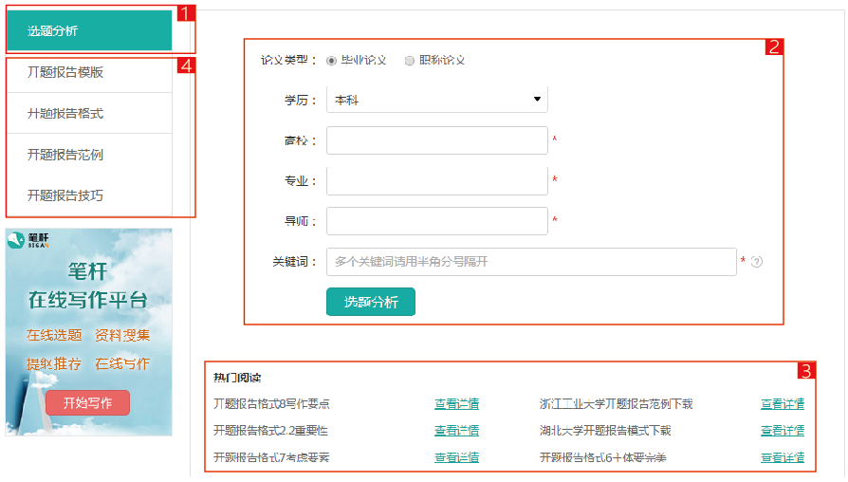
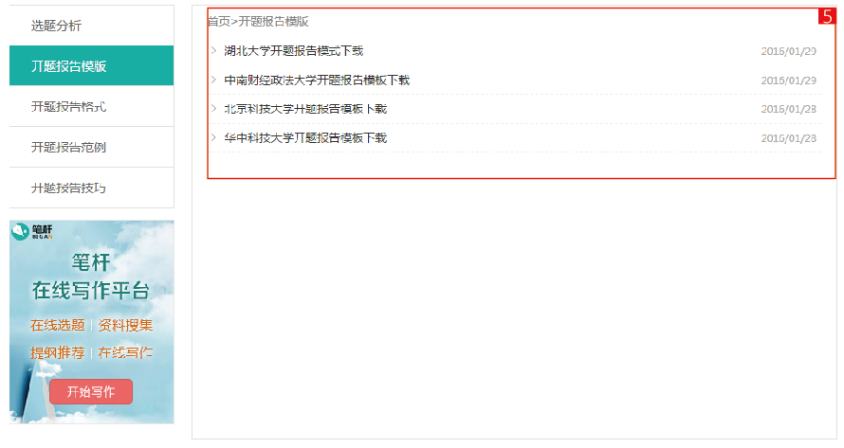
5 查看每类技巧的文章列表，点击进入文章详情，其中包括可下载的模板以及只可阅读的文章，您可以根据自身需要选择。
3.3 版权费相关
1 输入论文作者名字/论文标题，提交即可查看该作者所有论文/该论文被使用情况，根据被使用情况，笔杆会核算相对应的版权费用供您领取。
2 您可以将自己的论文授权给笔杆，通过在作者授权页面输入完整的授权信息，并提交后，等待工作人员审核3-5日后与您联系并转相关授权费用给您。
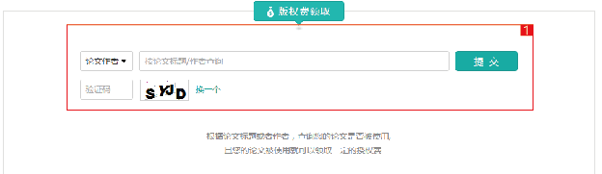
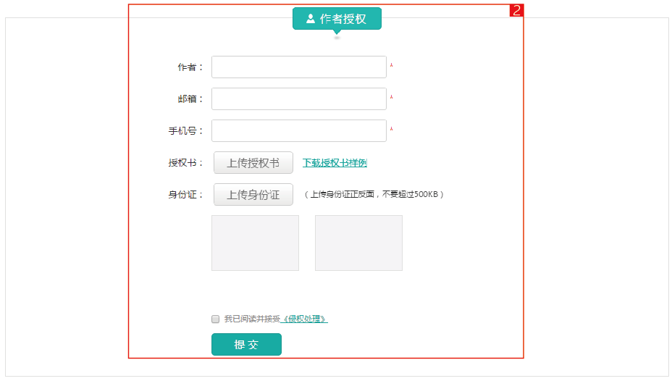
3.4 帮助与反馈
帮助分为新手指南和常见问题两部分。
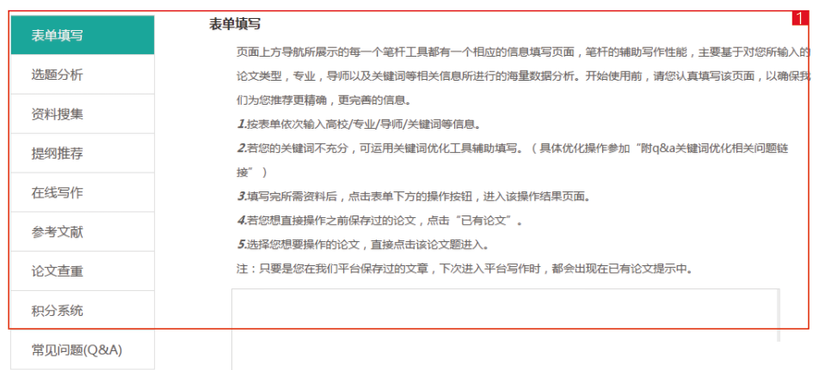
1 新手指南部分，主要以主要功能操作为导航，分为表单填写，选题分析，资料搜集，提纲推荐，在线写作，参考文献，论文查重以及积分系统几大板块，通过页面左侧的导航栏对新手指南具体内容切换。
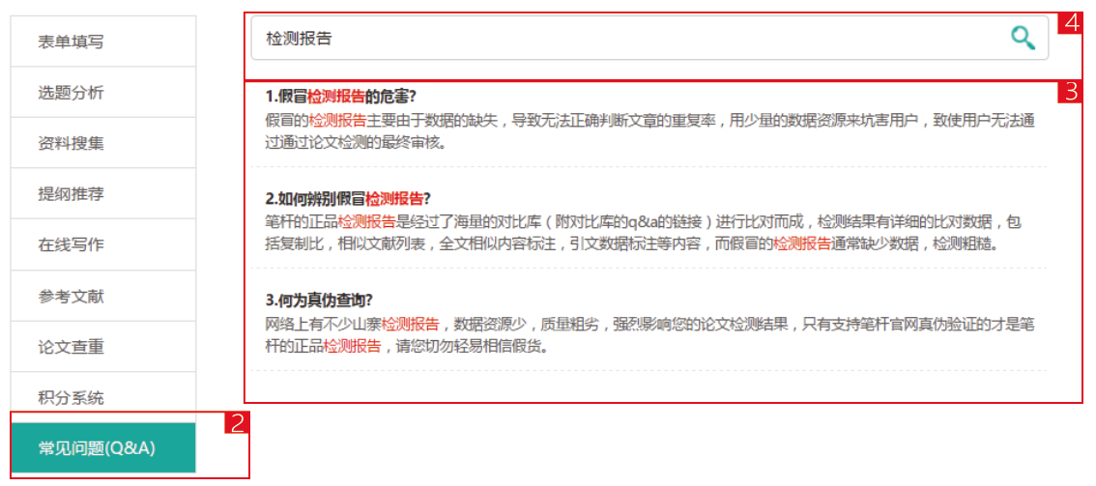
2 点击左侧导航底部的常见问题，进入Q&A板块，板块内容为笔杆网用户常见问题列表。
3 通过在搜索框中输入您想查询的问题的关键词。
4 系统会显示出跟您的关键词相关的所有问题的标题以及答案列表，并标红您的关键词便于您查找。
若是有无法在新手指南和常见问题中找到解决方案，或者有对笔杆的建议投诉和鼓励等情况，您都可以通过反馈建议将问题提交给我们。
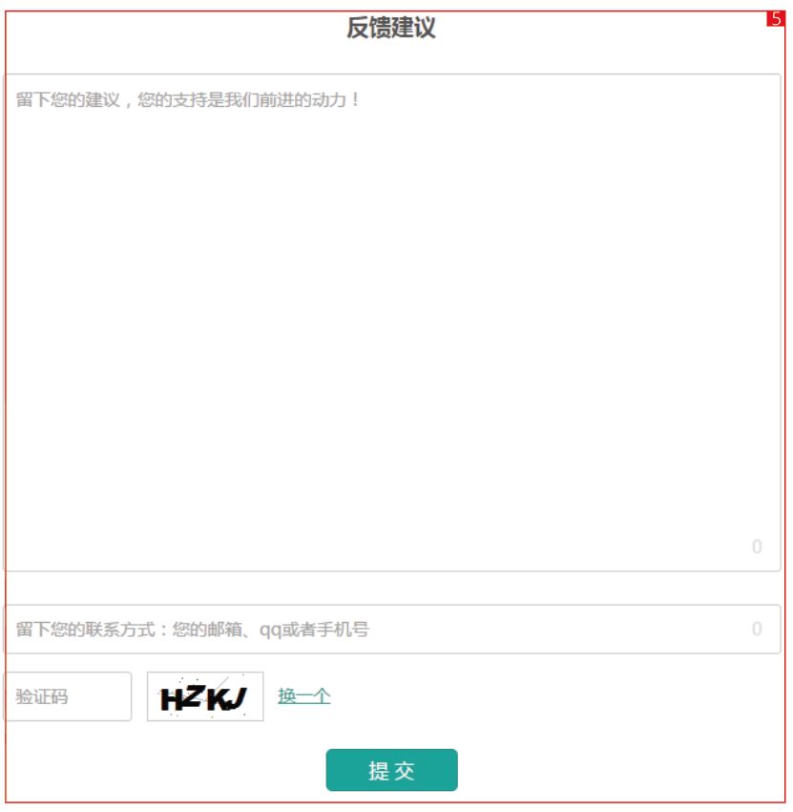
5 在反馈建议页面输入您的建议/问题，留下您的联系方式并提交。我们收到会通过您的联系方式及时与您联系。（若您不希望被打扰，可以选择不填写联系方式，或注明情况）
3.5 联系我们
联系我们有笔杆网官方微博，笔杆微信公众号，笔杆服务邮箱三种方式，详情分别如下：
官网微博为：笔杆网
微信公众号二维码如下：

笔杆服务邮箱账号为：service@bigan.net
第四章 其他
4.1 分享
1 分享位于网站页面顶端右侧，可以将笔杆网分享至QQ，微信以及微博三个平台。

